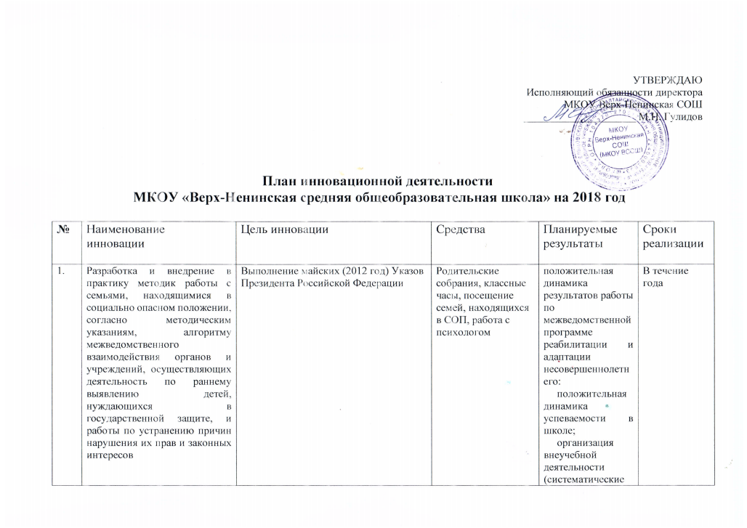
УТВЕРЖДАЮ
Исполняющий обязанности директора
МКОУ Верх-Ненинская СОШ
_____________________ М.Н. Гулидов

План инновационной деятельности
МКОУ «Верх-Ненинская средняя общеобразовательная школа» на 2018 год

№ | Наименование  инновации | Цель инновации | Средства | Планируемые  результаты | Сроки  реализации
1. | Разработка и внедрение в практику методик работы с семьями, находящимися в социально опасном положении, согласно методическим указаниям, алгоритму межведомственного взаимодействия органов и учреждений, осуществляющих деятельность по раннему выявлению детей, нуждающихся в государственной защите, и работы по устранению причин нарушения их прав и законных интересов | Выполнение майских (2012 год) Указов Президента Российской Федерации | Родительские собрания, классные часы, посещение семей, находящихся в СОП, работа с психологом | положительная динамика результатов работы по межведомственной программе реабилитации и адаптации несовершеннолетнего:  положительная динамика успеваемости в школе;  организация внеучебной деятельности (систематические занятия спортом, творческой деятельностью и др.);  несовершеннолетний  (и/или семья несовершеннолетнего) снят с учета в КДН и ЗП, ПДН | В течение года
2. | Использование педагогическим работником педагогических технологий, реализующих системно-деятельностный подход | Внедрение современных образовательных технологий | Педагогические технологии, реализующие системно-деятельностный подход | -положительная динамика метапредметных результатов школьников:  -мотивация учебной деятельности;  -умение работать с разными видами учебных текстов;  -умение организовывать самостоятельную учебную деятельность;  -умение работать в малых группах  - положительная динамика результатов ВПР. | В течение года
3. | Привлечение школьников к проектной и исследовательской деятельности | Внедрение современных образовательных технологий | Проекты и исследовательская деятельность учащихся | -увеличение доли участников по сравнению с предыдущим периодом;  -сохранение доли победителей и призеров по сравнению с предыдущим периодом на муниципальном уровне;  -увеличение доли победителей и призеров по сравнению с предыдущим периодом на краевом уровне | В течение года
4. | Выполнение мероприятий индивидуального плана повышения профессионального уровня (за отчетный период) | Внедрение Профстандарта педагога | Мероприятия индивидуального плана повышения профессионального уровня педагога | -выполнение всех мероприятий плана за отчетный период (90% - 100%); | За отчетный период
5. | Проведение педагогическим работником мероприятий в рамках дифференцированной программы повышения профессионального уровня педагогических работников образовательной организации в качестве распространения педагогического опыта | Внедрение Профстандарта педагога | Педагогический совет, методическое объединение | -выступление (проведение) на мероприятиях школьного уровня (педагогический совет, методический совет и др.);  -выступление на мероприятиях муниципального уровня; | В течение года
6 | Обеспечение условий для организации внеурочной деятельности школьников | Обеспечение 100% охвата внеурочной деятельностью школьников, обучающихся по ФГОС общего образования | Программы внеурочной деятельности, опросные листы для родителей по удовлетворённости внеурочной деятельностью | -педагогическим работником разработана и реализуется программа внеурочной деятельности;  -педагогическим работником обеспечивается стабильный состав учащихся или позитивная динамика охвата учащихся проводимыми занятиями внеурочной деятельностью;  -педагогическим работником обеспечивается высокий уровень удовлетворенности родителей внеурочной деятельностью по данным опроса (анкетирования) | В течение года
7 | Доля учащихся, сдавших ЕГЭ и ОГЭ по выбору по естественнонаучным дисциплинам (физика, химия, биология) | Положительная динамика доли обучающихся, показавших на государственной итоговой аттестации результаты, превышающие средне краевое значение | Консультации, дополнительные занятия по естественно-научным дисциплинам, участие учащихся в олимпиадах по естественно-научным дисциплинам | Повышения доли учащихся, выбирающих для сдачи ОГЭ естественно-научные дисциплины | В течение года
8 | Доля девятиклассников, сдавших ОГЭ (по выбору) в соответствии с профилем обучения | Положительная динамика доли обучающихся, показавших на государственной итоговой аттестации результаты, превышающие средне краевое значение | Консультации для учащихся по предметам, консультации для родителей, помощь психолога (по необходимости) | -достижение среднего показателя по муниципальному району/городскому округу по предмету;  -превышение среднекраевого показателя по муниципальному району/городскому округу по предмету;  -достижение среднекраевого показателя по предмету; | В течение года
9. | Доля обучающихся по программам общего образования, участвующих во всероссийской олимпиаде школьников (ВОШ) | Положительная динамика доли школьников, участвовавших  в региональном туре всероссийской олимпиады школьников (ВОШ) | Дополнительные занятия с обучающимися, эвристические беседы;  различные виды дискуссий,  учебные и социальные проекты;  практикумы;  творческие мастерские. | -увеличение доли школьников, принявших участие в ВОШ:  в муниципальном этапе;  -увеличение доли школьников, ставших победителями и призерами в ВОШ:  в муниципальном этапе; | В течение года
10. | Участие педагогического работника в реализации комплекса мероприятий с обучающимися, испытывающими трудности в освоении основных общеобразовательных программ, развитии и социальной адаптации. | Снижение доли обучающихся, испытывающих трудности в социальной адаптации | Беседы с обучающимися и их родителями, дополнительные занятия с обучающимися, помощь психолога (по необходимости) | разработка индивидуальных коррекционно-образовательных маршрутов, проведение культурно-развлекательных, спортивных мероприятий с целью повышения социальной адаптации. | В течение года

________________________Е.В.Гец

